日常报销同一个报销单可以通过多个项目报销费用，步骤如下：
填写第一个报销单至最后一步，不要提交。
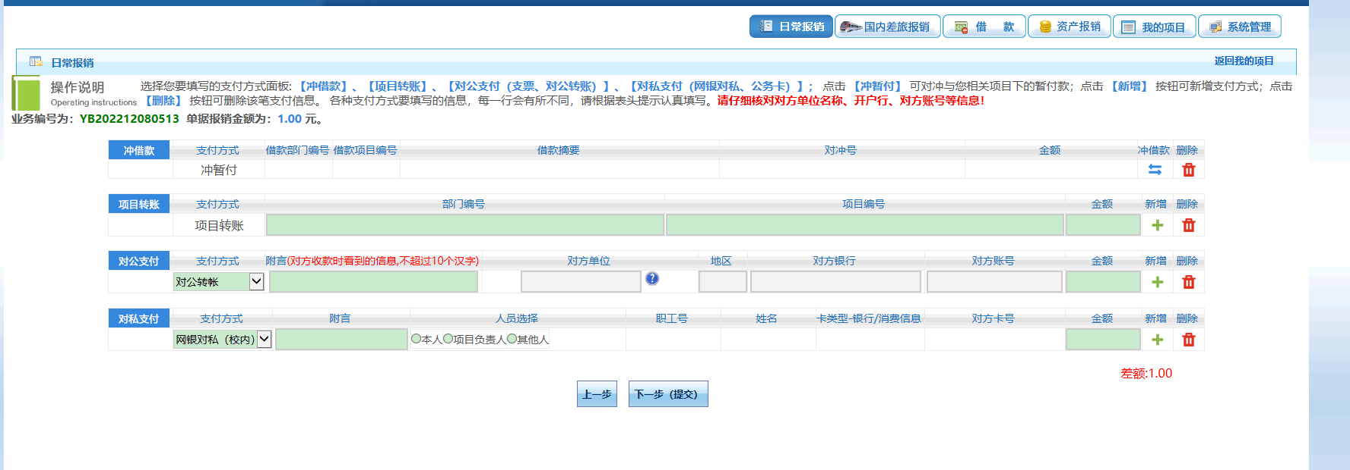
- 返回日常报销，点修改
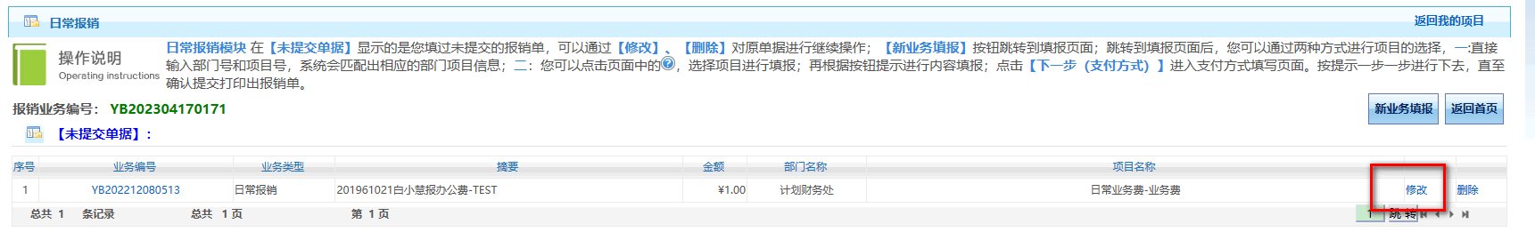
- 填写新的部门号及项目号，点击“下一步”并填写单据
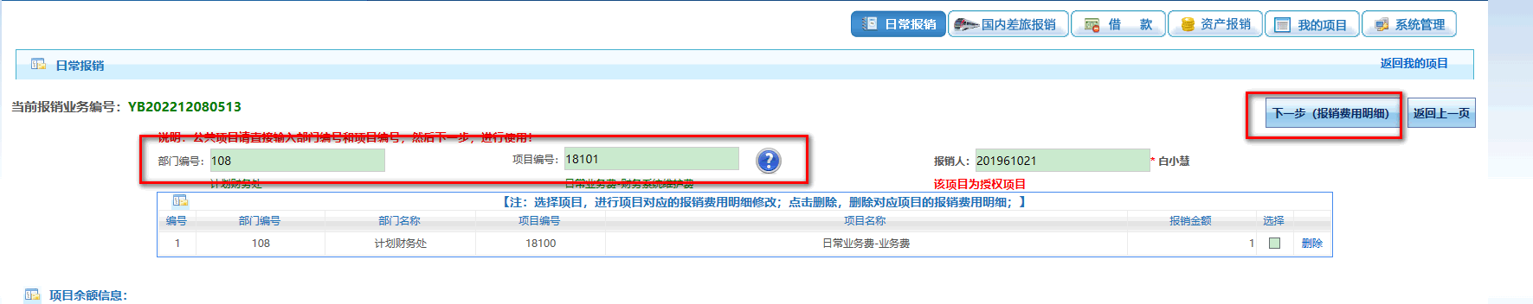
- 最后一步的金额即是两个项目合并报销的金额，点击“提交”即可
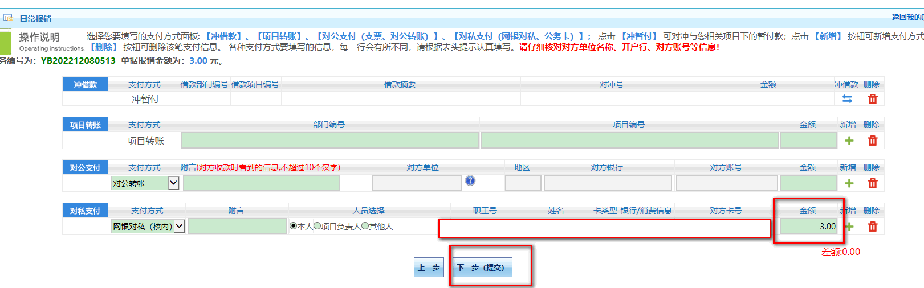
- 同理，可以继续填写其它项目
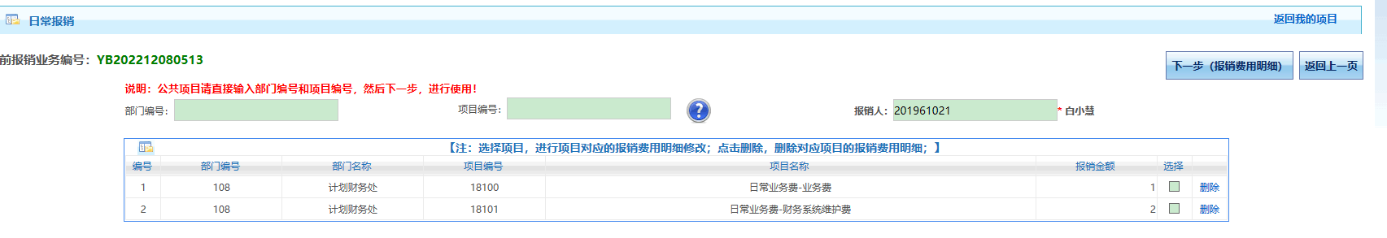
目前只有日常报销可以从多个项目报账，其它未实现多个项目报账。

